Inspectoratul pentru Situații de Urgență
„PETRODAVA”al Județului Neamț
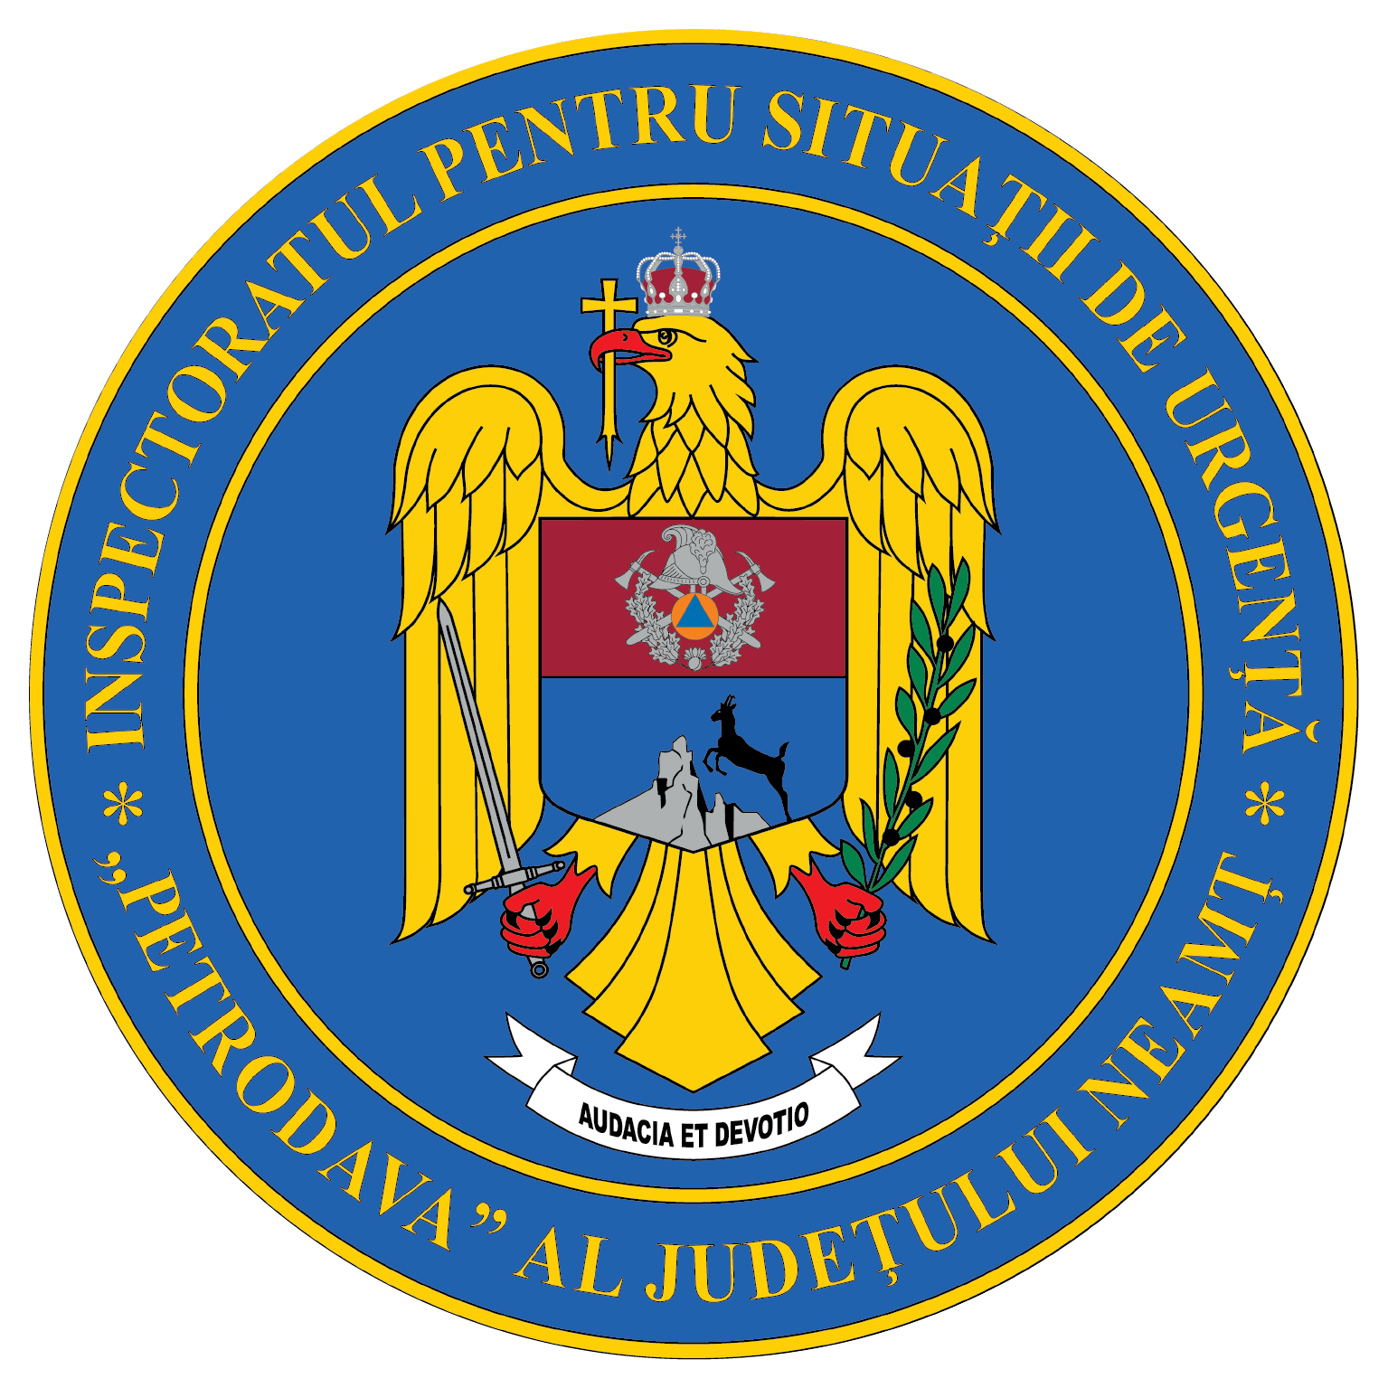
Contact: 0742025144, 0233/216.815, fax: 0233/211.666
Email:relatii.publice@ijsunt.ro

COMUNICAT DE PRESĂ

– Tehnică nouă pentru intervenție la ISU Neamț –
Pompierii nemțeni au în dotare două autospeciale pentru stingerea incendiilor la fondul forestier. Aceste două autospeciale vor fi distribuite la Detașamentul de pompieri din Piatra-Neamț și la Garda II de Intervenție Poiana Teiului.
Incendiile la fondul forestier sunt caracterizate de propagarea rapidă a flăcărilor și accesul dificil. Pentru astfel de intervenții este nevoie de o alocare mare de forțe și mijloace.
În anul 2020 pompierii nemțeni au intervenit pentru stingerea a cinci incendii produse la fondul forestier și la 360 de incendii produse la vegetaţia uscată.
Autospeciala pentru intervenții la incendii de pădure este un vehicul de construcție specială care dispune de instalații, echipamente și accesorii destinate limitării și stingerii incendiilor, iar capabilitățile off-road permit intervenția în zone greu accesibile.
Autopompa dispune de tracțiune integrală (4x4), o capacitate de a transporta 3.000 litri apă, precum și un tun de refulare care permite stingerea incendiilor de la o distanță de siguranță, fără a expune personalul sau tehnica de intervenție. Dotarea vehiculului permite alimentarea cu apă și din surse fără presiune (lacuri, acumulări de apă, râuri, etc.), ceea ce reprezintă un real avantaj mai ales atunci când intervenția are loc în zone greu accesibile, situate la mare distanță de sursele cu presiune (hidranți).
Prin proiectul european VIZIUNE 2020, Inspectoratul General pentru Situații de Urgență beneficiază de finanțarea a 30 de autopompe cisternă pentru incendii de pădure 3.000 litri. Proiectul „VIZIUNE 2020” este finanțat în cadrul Programului Operațional Infrastructură Mare, prin care 682 de milioane de euro din bani europeni sunt alocați Inspectoratului General pentru Situații de Urgență.

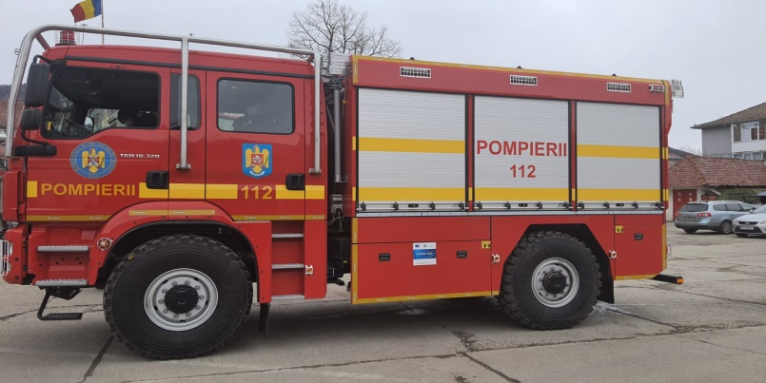 | 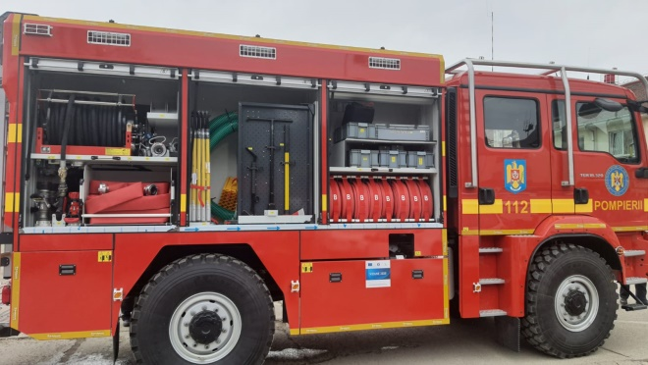
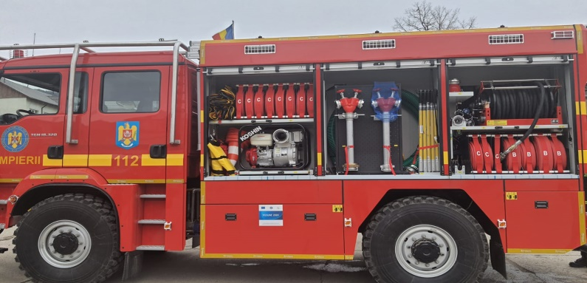 | 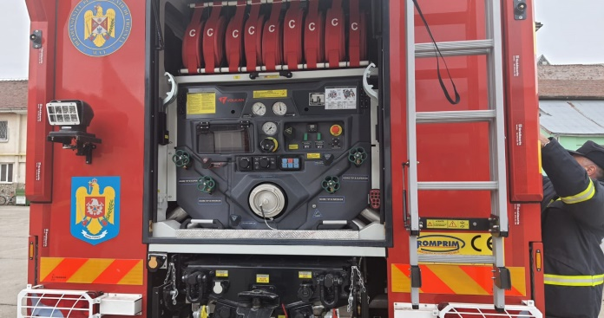

Compartimentul Informare şi Relaţii Publice

